Яковлева Ирина Валентиновна,
учитель физической культуры
ГБОУ «Академическая гимназия № 56»
Санкт-Петербурга
Технологическая карта урока по учебному предмету «Физическая культура»
в 6 классе
на тему «Волейбол. Передача мяча сверху двумя руками».
Тип урока | Урок обобщения и систематизации предметных знаний (решение предметных задач).
Авторы УМК | А. А. Зданевич, В. И. Лях «Комплексная программа физического воспитания учащихся 1 – 11 классов». М.: Просвещение, 2017.  М. Я. Виленский и др. Учебник «Физическая культура. 5-7 класс». М.: Просвещение, 2017.  В. И. Лях "Физическая культура. 5-9 классы. Рабочие программы". М.: Просвещение, 2019.
Цели урока | Обеспечить занимающимися овладение техникой передачи мяча сверху двумя руками на уровне «закрепления приобретенного элементарного умения и формирования двигательного навыка», формирование необходимых знаний для его успешного освоения и применения в стандартной и нестандартной ситуациях.
Планируемые образовательные результаты | Учебные задачи, направленные на достижение предметных результатов:  - содействовать формированию навыка в выполнении передачи мяча сверху двумя руками;  - содействовать формированию у занимающихся знаний об особенностях техники передачи мяча, как основополагающем значении изучаемого приема в технико-тактической подготовке волейболиста.  Учебные задачи, направленные на достижение личностных результатов:  - содействовать развитию коммуникации учащихся в парной и групповой работе;  - содействовать повышению мотивации к учебной деятельности.  Учебные задачи, направленные на достижение метапредметных результатов:  - регулятивные: формировать умение определять эффективные способы достижения результатов;  - познавательные: содействовать развитию умения наблюдать, анализировать, делать выводы; способствовать овладению действиями сравнения, анализа, обобщения;  - коммуникативные: содействовать формированию умения организовывать учебное сотрудничество и совместную деятельность с учителем и сверстниками; содействовать формированию умения принимать общее решение в совместной деятельности с одноклассниками; умение аргументировать свою точку зрения.
Оборудование | - волейбольные мячи (мяч у каждого учащегося),  - волейбольная сетка – 1 шт.,  - конусы – 6 шт.,  - маты – 9 шт.,  - набивные мячи весом 0,5 кг – 10-15 шт., весом 1 кг – 10-15 шт.  - ТСО: ноутбук, мультимедийный проектор, экран.
Обрвазовательные ресурсы | - Бойцова Е. Г., Крылова О. Н. «Технология формирующего оценивания в современной школе: учебно-методическое пособие» -СПб., КАРО, 2015.  - Виленский М. Я. и др. Учебник «Физическая культура. 5-6-7 классы» - Москва, Просвещение, 2015.  - Железняк Ю. Д., Слупский Л. Н. «Волейбол в школе» - М., Просвещение, 1989.  - Зданевич А. А., Лях В. И. «Комплексная программа физического воспитания 1-11 классы» - Москва, Просвещение, 2015.  - Крылова О. Н., Муштавинская И. В. «Новая дидактика современного урока в условиях введения ФГОС ООО» - Методическое пособие СПб., КАРО, 2014.  - Интернет ресурс http://www.myshared.ru/slide/667690/

Часть урока | Частные задачи к конкретным видам упражнений | Содержание учебного материала | Дози ровка | Организационно-методические указания
Вводно - подготовительная часть – 13-14 минут | Обеспечить начальную организацию и эмоционально-психологическую готовность учащихся к уроку. | 1. Построение учащихся в одну шеренгу, обмен приветствиями, организационный момент | 15-20 сек. | Обратить внимание на согласованность действий учащихся, быстроты и четкости выполнения команд.
Вводно - подготовительная часть – 13-14 минут | Постановка учебной проблемы. Опора на жизненный опыт учеников, имеющиеся знания. Содействовать профилактике травматизма.. | 2. Просмотр видеофайла (эпизоды нескольких игр в волейбол с эффектным и точным применением передачи мяча сверху двумя руками), как результат - постановка проблемы, выделение актуальности темы урока, ответы на вопросы. | до 1,5 мин | Актуализация знаний.  Ученик демонстрирует понимание учебной задачи, осуществляет целеполагание.  Содействие формированию у учащихся представлению о технически верном выполнении передачи мяча сверху двумя руками.  Активная работа учащихся, освобожденных от занятия на уроке.
Вводно - подготовительная часть – 13-14 минут | Создать целевую установку на | 3. Участие учащихся в определении темы урока. Совместное определение | 25-30 сек | Обеспечить конкретность и смысловую емкость задач урока и правил техники безопасности,
Вводно - подготовительная часть – 13-14 минут | достижение конкретных результатов предстоящей в уроке деятельности. | задач урока с уточнением правил техники безопасности при выполнении разучиваемых приемов игры в волейбол. |  | доступность понимания их формулировок контингенту учащихся.  Активная работа учащихся, освобожденных от занятия на уроке.
Вводно - подготовительная часть – 13-14 минут | Организовать учащихся к выполнению упражнений в передвижении. | 4. Перестроение в колонну по одному поворотом на месте и ходьба по периметру зала с размыканием на дистанцию в два шага. | 15-20 сек | Выполнять перестроение и передвижение по команде преподавателя.  Акцентировать внимание учащихся на сохранении принятой дистанции при всех видах передвижений.
Вводно - подготовительная часть – 13-14 минут | Содействовать общему «разогреванию» и постепенному введению организма учащихся в активную двигательную деятельность. | 5. Ходьба:  - с постановкой стопы перекатом с пятки на носок;  - на носках;  - на внешней/внутренней стороне стопы. | 40-60- сек. | Акцентировать внимание учащихся на сохранении правильной осанки при передвижении. При перекате заканчивать шаг энергичным подниманием на переднюю часть стопы.
Вводно - подготовительная часть – 13-14 минут | Содействовать развитию быстроты двигательной реакции. | 6. Бег в колонне по одному по периметру зала в чередовании с заданием:  - приставной шаг правым боком  - приставной шаг левым боком  - поворот кругом на 180 градусов. | 1 - 1,5 мин. | Бег выполнять в умеренном равномерном темпе. Акцентировать внимание учащихся на необходимость самоконтроля. Смену способов передвижения выполнять по сигналу учителя. При выполнении задания № 1,2 необходимо выполнять приставной шаг, используя стойку волейболиста.
Вводно - подготовительная часть – 13-14 минут | Содействовать оптимизации ритма дыхания и ЧСС. | 7. Упражнения в глубоком дыхании при передвижении в ходьбе. | до 20 сек | Акцентировать внимание учащихся на ритме дыхания.
Вводно - подготовительная часть – 13-14 минут | Содействовать увеличению эластичности мышц шеи, подвижности в шейном отделе позвоночника. | 9.Общеразвивающие упражнения с мячом: | до 5мин. | Предварительно обеспечить перестроение учащихся в соответствии с характером задания. Обратить внимание учащихся на соблюдение правильной осанки.  Ориентировать учащихся на выполнение упражнения с прямыми руками.
Вводно - подготовительная часть – 13-14 минут |  | I.И.п. – стойка ноги врозь, мяч внизу:  1 – поворот головы влево, мяч вперед;  3 – поворот головы вправо, мяч вперед;  2,4 – и.п. | 2-3 раза
Вводно - подготовительная часть – 13-14 минут | Содействовать увеличению эластичности мышц рук и плечевого пояса. | II.И.п. – стойка ноги врозь, мяч внизу:  1-3 – круговое движение мячом в лицевой плоскости по часовой стрелке;  5-7 – то же против часовой стрелки.  4,8 – и.п. | 3-4 раза | Акцентировать внимание учащихся на выполнении упражнения с максимальной амплитудой движений. Акцентировать внимание учащихся на плавном выполнении упражнения
Вводно - подготовительная часть – 13-14 минут | Содействовать увеличению эластичности мышц туловища и ног, подвижности в суставах. | III. И.п. – стойка ноги врозь, мяч в согнутых руках перед грудью:  1 – поворот туловища вправо, одновременно выпрямляя руки вперед; 3– поворот туловища влево, одновременно выпрямляя руки вперед  2, 4 – и.п. | 4-6 раз | Акцентировать внимание на положение стоп: при повороте туловища стопы от опоры не отрывать, на осанку: спина прямая.
Вводно - подготовительная часть – 13-14 минут |  | IV. И.п. – стойка ноги врозь, мяч внизу  1, 3 - наклон туловища вниз, мяч к полу  2– наклон туловища вперед, мяч вперед;  4 – и.п. | 3-4 раза | Ориентировать на выполнение движения туловищем ближе к горизонтальной плоскости. Ноги в коленях не сгибать  .
Вводно - подготовительная часть – 13-14 минут | Содействовать увеличению эластичности мышц ног, подвижности в суставах. | V. И.п. – стойка ноги врозь, мяч внизу  1, 3 - приседание, одновременно поднимая мяч вперед  2, 4 – и.п. | 6-8 раз | Обратить внимание учащихся на осанку, пятки от пола не отрывать.
Вводно - подготовительная часть – 13-14 минут |  | VI. И.п. – стойка ноги врозь, мяч внизу  1 - выпад вперед правой ногой, одновременно поднимая мяч вверх  3 – то же левой ногой  2, 4 – и.п. | 6-8 раз | Акцентировать внимание учащихся на выполнении упражнения с максимальной амплитудой движений.  Выпад должен быть глубокий, нога сзади прямая.
Вводно - подготовительная часть – 13-14 минут | Содействовать развитию координационных способностей и скоростно-силовых качеств | VII. И.п. – стойка ноги врозь, мяч внизу - броски мяча вертикально вверх с последующей ловлей мяча: 1 – касание руками коленей; 2 – хлопки в ладоши впереди и сзади туловища. 3 - с поочередным касанием руками стоп | 5-6 раз | При организации выполнения упражнений использовать индивидуальный метод организации деятельности учащихся и интервальный способ выполнения заданий.
Вводно - подготовительная часть – 13-14 минут |  | (перед собой и сзади), 4 - бросить мяч вверх, сесть и поймать мяч; сидя, бросить мяч вверх, встать и поймать мяч. |  | Акцентировать внимание учащихся на перемещение под мяч при ловле, на одновременную работу рук и ног.
Вводно - подготовительная часть – 13-14 минут | Восстановить двигательное представление о технике передачи мяча сверху двумя руками. | 12. Демонстрация слайдов с объяснением техники выполнения передачи мяча с последующим выполнением имитации передачи мяча. Ученик демонстрирует решение учебной задачи, развитие способов понимания и коммуникации как способов познания. | до 2 мин. | Использовать ИКТ. Предварительно обеспечить перестроение учащихся.  Привлечение к работе освобожденных учащихся.  Акцентировать внимание учащихся на работе ног, положении кистей рук, пальцев и последующих согласованных движениях при выполнении передачи.
Вводно - подготовительная часть – 13-14 минут | Содействовать совершенствованию навыков перемещения и имитации техники выполнения верхней передачи мяча  Освобожденные наблюдают и анализируют технику | Задание в беге от лицевой линии к средней – бег, поворот кругом,бег до линии нападения, остановка, поворот; перемещение приставными шагами левым боком вперед до линии нападения на противоположной площадке, остановка, перемещение приставными шагами правым боком вперед снова к линии нападения, остановка, после этого бег до лицевой линии противоположной площадки, остановка, и бег обратно к линии старта. Во время каждой | до 3 мин. | Упражнение выполняется поточным методом.  Каждый следующий ученик стартует после выполнения задания на средней линии предыдущим учеником.  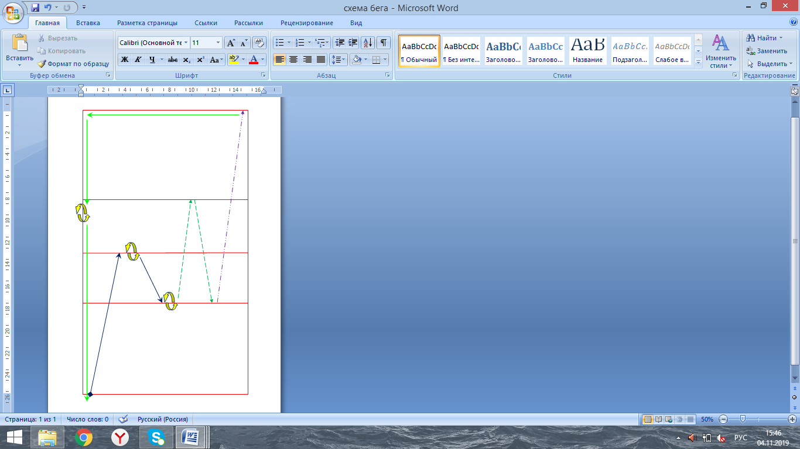  Ученик выполняет задание в быстром темпе.  Акцент – на имитации техники передачи мяча сверху двумя руками.
Вводно - подготовительная часть – 13-14 минут | выполнения имитации передачи мяча (взаимооценка). | остановки выполнять имитацию верхней передачи в стойке волейболиста. На последнем отрезке выполнить поворот на 360° во время бега.
Вводно - подготовительная часть – 13-14 минут | Проверить степень овладения выполнения исходного положения применительно к технике верхней передачи мяча. | Подводящие упражнения на овладение техникой передачи мяча сверху двумя руками.  Упр. 1. И.п. – глубокий наклон вниз в широкой стойке ноги врозь, мяч на полу: используя правильное положение пальцев рук на мяче выполнить низкое ведение мяча. | 30 сек. | Акцентировать внимание учащихся на правильном положении кистей рук и пальцев («треугольник» из больших и указательных пальцев рук) на протяжении выполнения всего упражнения.
Вводно - подготовительная часть – 13-14 минут | Восстановить умение в выполнении постановки кисти в облегченных условиях | Упр. 2. И.п. – стойка волейболиста при передаче, руки вверху, мяч в руках. Выполнять передачу вверх над собой с обязательной задержкой ловли мяча и выходом под мяч (задержка ловли мяча). | до 5 раз | Акцентировать внимание учащихся на синхронную работу рук и ног при выполнении верхней передачи мяча. Важно, чтобы локти были разведены наружу до того, как мяч достигнет рук и во время выполнения верхней передачи.
Вводно - подготовительная часть – 13-14 минут | Восстановить умение в выполнении стойки волейболиста после перемещения. | Упр. 3 И.п. – о.с., мяч в руках. Выполнять двумя руками удар мячом в пол с большой высотой отскока, показать прием мяча двумя руками сверху с последующей передачей вверх над собой с обязательным выходом под мяч и ловлей мяча (с «проводкой мяча»). | до 5 раз | Акцентировать внимание учащихся на силе удара и точности отскока мяча, выходе под мяч. Обозначить одновременную работу рук и ног. Акцентировать внимание на оценивании каждым учащимся своей работы, обнаружении проблем, поиска причины затруднений и путей решения проблемы.
Вводно - подготовительная часть – 13-14 минут | Закрепить умение в выполнении верхней передачи мяча в объеме технических требований. | Упр. 4. Передача мяча партнеру (расстояние 4-6 метров). | по 7-8 раз | Акцентировать внимание учащихся на высоту траектории полета мяча. Обратить внимание на расположение толчковой ноги чуть впереди другой ноги и развороте плеч в том направлении, куда необходимо направить мяч.
Вводно - подготовительная часть – 13-14 минут | Восстановить и закрепить умение в выполнении передачи мяча двумя руками сверху после перемещения в объеме технических требований. | Упр. 5. Передачи мяча в четверках.  Один из игроков выполняем передачу над собой, далее верхней передачей направляет мяч игроку, стоящему напротив, и сам идет на его место. Игрок, которому передали мяч, выполняет передачу над собой, затем вторым касанием посылает его игроку напротив и сам идет на его место и т. д. | 4-5 передач у каждого игрока | Предварительно перестроить учащихся: игроки располагаются в форме квадрата на расстоянии 3-4 метра друг от друга. Обратить внимание на правила безопасности.  Сложность и нагрузка в упражнении зависят от расстояния между игроками и высоты передач.  Акцентировать внимание на оценивании каждым учащимся своей работы, обнаружении проблем, поиска причины затруднений и путей решения проблемы.
Вводно - подготовительная часть – 13-14 минут |  | Упр. 10 Передачи мяча сверху с собственного подбрасывания: | до 3-4 мин | Учащихся необходимо поделить на четыре команды. По сигналу учителя происходит смена мест командами. Поочередно каждый игрок
Вводно - подготовительная часть – 13-14 минут | Содействовать формированию навыка выполнения передачи мяча в условиях игры, в стандартной и нестандартной ситуациях. | А) из зоны 2 в зону 3  Б) из зоны 4 в зону 3 | . | 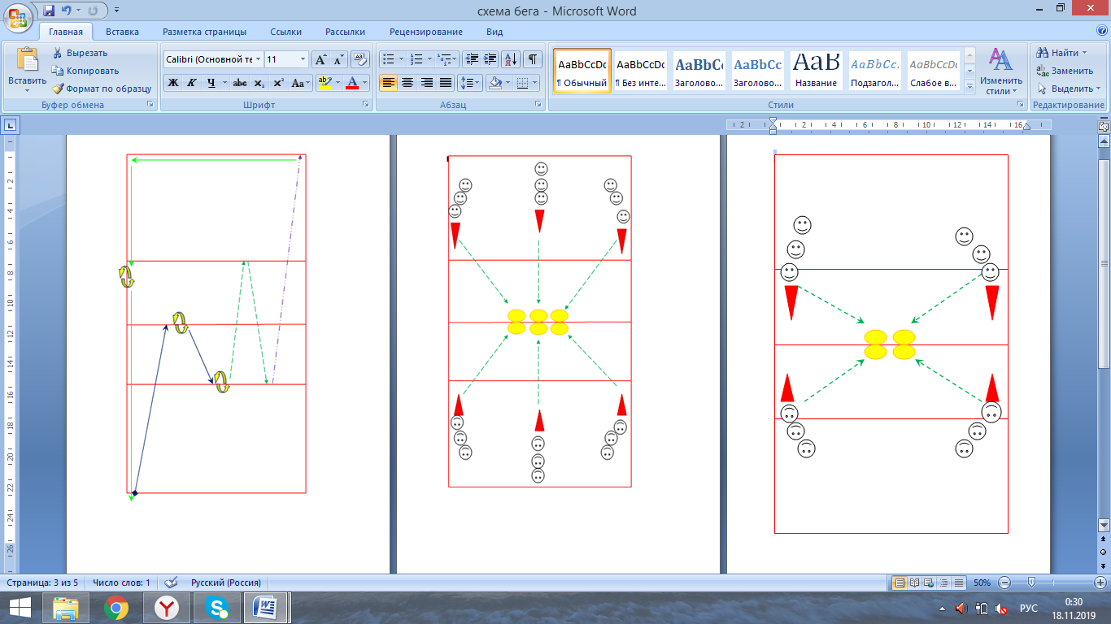  команды ловит мяч в третьей зоне (амплуа либеро)
Вводно - подготовительная часть – 13-14 минут | Содействовать формированию навыка в выполнении передачи мяча в рамках технико-тактических действий в игровой ситуации.  Содействовать развитию обучающимися умения оценивать свою работу на основе понятных для ребят критериев оценивания. | Упр. 10. Игра «Передай в «зону».  Игроки делятся на три команды и выстраиваются в колонны за лицевой линией волейбольной площадки. Каждую передачу выполнять с линии нападения. Учащиеся поочередно выполняют передачу мяча в определенные зоны площадки: первая передача – на гимнастический мат, расположенный рядом со средней линией; вторая передача – на мат в районе линии нападения, и третья передача – на мат у лицевой линии площадки соперника. После каждой передачи игрок забирает свой мяч, и встаёт последним в свою колонну. Точная передача игроком в заранее обозначенную зону приносит очко команде. | 4-5 мин | Акцентировать внимание учащихся на мышечные усилия при выполнении передачи мяча с учетом траектории и дальности его полета в определенную зону.  По окончании подвести итоги игры в количестве точных передач командой.  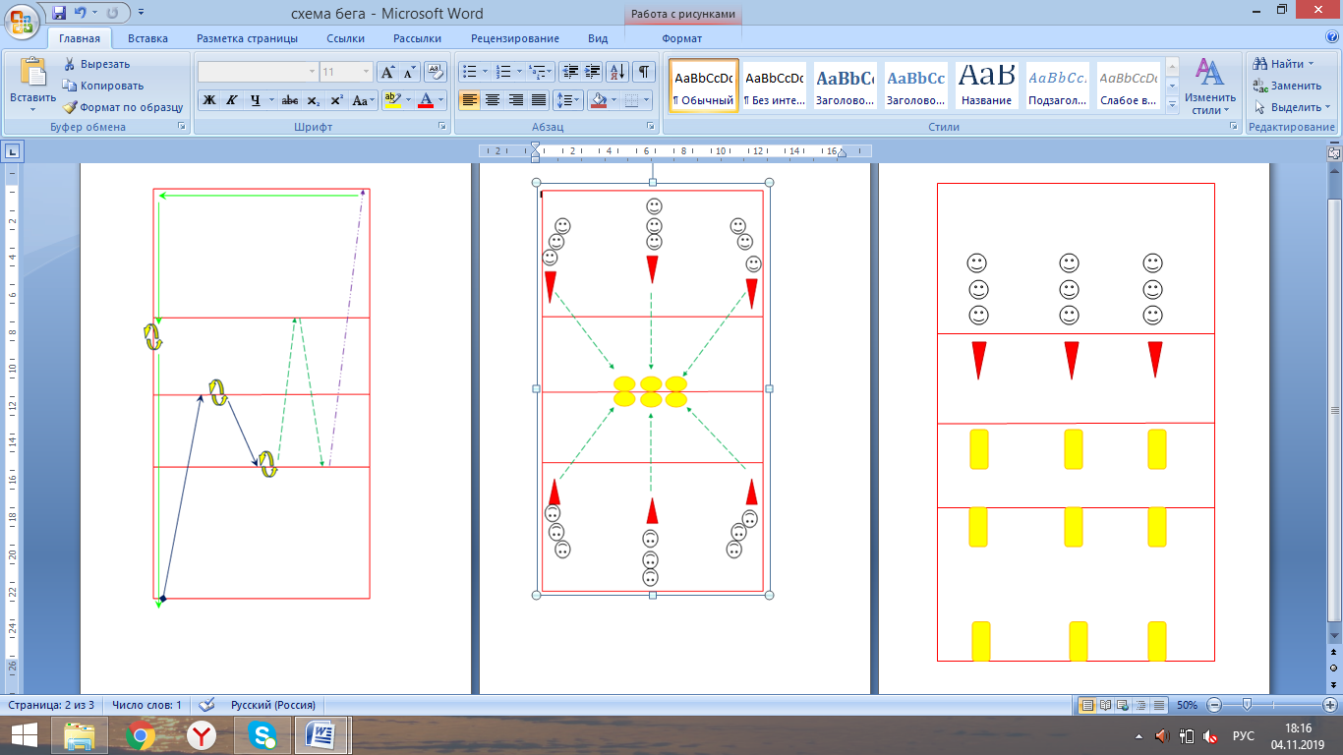  Ученик демонстрирует умения оценивания результатов учебно-познавательной деятельности
Заключительная часть – 4 минуты | Содействовать оптимизации функционального состояния организма учащихся. | 13. Построение команд на линиях нападения волейбольной площадки и выполнение упражнений на расслабление основных мышечных групп, на внимание. | до 1,5 мин | Акцентировать внимание учащихся на плавном выполнении упражнений на расслабление мышц по показу учителя. Упражнения в игровой форме выполнять только в случаях, когда учителем произносится слово «Класс!», тем самым акцентируя и внимание учащихся, и формируя положительный эмоциональный фон.
Заключительная часть – 4 минуты | Содействовать осмыслению учащимися результативности собственной учебно-познавательной деятельности. | 14. Построение в одну шеренгу и самооценка и взаимоконтроль:  - выявление мнений учащихся о результативности их деятельности,  - обобщение высказываний учащихся,  - оценка степени решения задач урока,  - акцент на «ситуацию успеха» | до 2,5 мин | Рефлексия: стимулировать учащихся к самоанализу результативности собственной деятельности на уроке. Важно создать «ситуацию успеха», когда учащийся сам оценивает и осознает свое продвижение вперед.

Разнообразие игровых приемов и ситуаций в волейболе и сама игровая деятельность обладают универсальными действиями, тем самым формируя цельную личность гражданина. Актуальность урока заключается в содействии формированию у учащихся УУД. Структура, методы и этапы данного урока направлены на реализацию системно-деятельностного подхода: в совместной деятельности поставлена учебная задача, в ходе урока выполнены учебные действия, на каждом этапе присутствуют самооценка и самоконтроль. И замысел урока можно представить словами М. Твена: «Кто не видит конечной цели – очень удивляется, придя не туда».
Технология проблемного обучения побуждает учащихся к улучшению двигательной подготовленности, содействует приобретению специальных понятий и знаний. Этап активного целеполагания урока формируется с помощью словесного метода, ИКТ, что позволяет развивать познавательную деятельность. В начале урока сформирована мотивация к учебной деятельности, проведена актуализация знаний.
Коллективный способ обучения позволяет ускорить темп решения учеником учебной задачи, формирует общеучебные и коммуникативные навыки. На уроке применяется прием самостоятельного распределения на пары, группы с соблюдением принципа возможности высказывания собственного мнения, умения слушать и слышать собеседника. Причастность к интересам и ценностям одноклассников, гордость за их достижения, сопереживание формирует гражданскую позицию.
На уроке использованы поточный, фронтальный и интервальный методы.
При выполнении заданий учитель обращает внимание учащихся на ошибки, дает методические рекомендации, а ученик осмысливает, принимает решение, корректирует свои действия. Применяемая технология уровневой дифференциации позволяет повысить самооценку и наметить пути устранения выявленных недочетов.
Учебный материал подобран с учетом возрастных возможностей, уровня физического развития и обученности детей, физической подготовки, тем самым реализуется технология индивидуализации обучения. Игровая технология стимулирует к достижению учебной цели и пониманию значения приобретенных знаний и умений.
Здоровьесберегающие технологии реализуются при помощи рационально организованного учебного процесса за счет способов организации деятельности учащихся, высокого темпа и моторной плотности урока. Оценочный этап урока подытоживает работу по обучению учащихся самооценке и самоконтролю. В ходе урока ведется систематическое обучение детей осуществлять рефлексивные действия, развивать, поощрять и поддерживать минимальные успехи.

